Tuần  Từ ngày đến ngày | Ngày dạy | Buổi | Tiết | Lớp | Tiết PPCT
Tuần 30, Từ ngày 31/ 03 đến 05/04/2025 | Thứ 3 - 01/4/2025 | Sáng | 2  4 | 9A  9B | 120  120
Tuần 31, Từ ngày 07/ 04 đến 12/04/2025 | Thứ 3 - 08/4/2025 | Sáng | 2  4 | 9A  9B | 124  124

Tiết: 120, 124 CHƯƠNG XIV: TIẾN HÓA

BÀI 49: KHÁI NIỆM TIẾN HÓA VÀ CÁC HÌNH THỨC CHỌN LỌC
I. MỤC TIÊU
1. Kiến thức
Sau bài học này, HS sẽ:
- Phát biểu được khái niệm tiến hóa.
- Phát biểu được khái niệm chọn lọc nhân tạo. Trình bày được một số bằng chứng của quá trình chọn lọc do con người tiến hành đưa đến sự đa dạng và thích nghi của các loài vật nuôi và cây trồng từ vài dạng hoang dại ban đầu.
- Phát biểu được khái niệm chọn lọc tự nhiên. Dựa vào các hình ảnh hoặc sơ đồ, mô tả được quá trình chọn lọc tự nhiên.
- Thông qua các ví dụ về tiến hóa thích nghi, chứng minh được vai trò của chọn lọc tự nhiên đối với sự hình thành đặc điểm thích nghi và đa dạng của sinh vật.
2. Năng lực
Năng lực chung:
- Năng lực tự chủ và tự học: thông qua các hoạt động tự đọc sách, tự trả lời các câu hỏi tiến hóa và các hình thức chọn lọc.
- Năng lực giao tiếp và hợp tác: thông qua trao đổi ý kiến, phân công công việc trong thảo luận nhóm về tiến hóa và các hình thức chọn lọc.
- Năng lực sử dụng ngôn ngữ: thông qua báo cáo, trình bày kết quả thảo luận trong nhóm và trước lớp về tiến hóa và các hình thức chọn lọc.
- Năng lực giải quyết vấn đề và sáng tạo: thu thập và làm rõ được các thông tin có liên quan đến tiến hóa và các hình thức chọn lọc.
Năng lực riêng:
- Nhận thức sinh học:
+ Phát biểu được khái niệm tiến hóa.
+ Phát biểu được khái niệm chọn lọc nhân tạo. Trình bày được một số bằng chứng của quá trình chọn lọc do con người tiến hành đưa đến sự đa dạng và thích nghi của các loài vật nuôi và cây trồng từ vài dạng hoang dại ban đầu.
+ Phát biểu được khái niệm chọn lọc tự nhiên. Dựa vào các hình ảnh hoặc sơ đồ, mô tả được quá trình chọn lọc tự nhiên.
- Vận dụng kiến thức, kĩ năng đã học: Thông qua các ví dụ về tiến hóa thích nghi, chứng minh được vai trò của chọn lọc tự nhiên đối với sự hình thành đặc điểm thích nghi và đa dạng của sinh vật.
3. Phẩm chất
- Chăm chỉ: chủ động trong học tập, hứng thú tìm hiểu những nội dung liên quan đến tiến hóa và các hình thức chọn lọc.
- Trung thực và trách nhiệm: thực hiện đúng các nhiệm vụ được phân công trong thảo luận nhóm.
II. THIẾT BỊ DẠY HỌC VÀ HỌC LIỆU
1. Đối với giáo viên
- Giáo án, SGK, SGV, SBT Khoa học tự nhiên 9 - Kết nối tri thức.
- Tivi.
- Phiếu học tập.
- Hình ảnh 49.1 - 49.4 và các hình ảnh liên quan.
2. Đối với học sinh
- SGK, SBT Khoa học tự nhiên 9 - Kết nối tri thức.
- Tìm hiểu trước nội dung bài học.
III. TIẾN TRÌNH DẠY HỌC
A. HOẠT ĐỘNG KHỞI ĐỘNG
a. Mục tiêu: Thu hút, tạo hứng thú học tập cho HS, tạo tình huống và xác định vấn đề học tập.
b. Nội dung: GV đặt vấn đề, tạo hứng thú học tập cho HS; HS trả lời câu hỏi khởi động.
c. Sản phẩm học tập: Những ý kiến, trao đổi của HS cho câu hỏi khởi động.
d. Tổ chức thực hiện:
Bước 1: GV chuyển giao nhiệm vụ học tập
- GV đặt vấn đề, dẫn dắt HS vào bài học: Vì sao mỗi năm chúng ta cần phải tiêm nhắc lại vaccine cúm A?
Bước 2: HS thực hiện nhiệm vụ học tập
- HS vận dụng hiểu biết của bản thân để trả lời câu hỏi.
- GV hướng dẫn, hỗ trợ HS (nếu cần thiết).
Bước 3: Báo cáo kết quả hoạt động và thảo luận
- GV mời HS xung phong trả lời.
- GV mời HS khác nhận xét, bổ sung.
Bước 4: Đánh giá kết quả, thực hiện nhiệm vụ học tập
- GV ghi nhận các câu trả lời của HS, không chốt đáp án.
- GV dẫn dắt HS vào bài học: - Bài 49: Khái niệm tiến hóa và các hình thức chọn lọc.
B. HOẠT ĐỘNG HÌNH THÀNH KIẾN THỨC
Hoạt động 1: Hình thành khái niệm tiến hóa
a. Mục tiêu: Phát biểu được khái niệm tiến hóa.
b. Nội dung: GV yêu cầu HS quan sát Hình 49.1, thảo luận nhóm thực hiện Hoạt động SGK tr.211 - 212; HS đọc hiểu mục I SGK trang 211, thảo luận nhóm và thực hiện nhiệm vụ.
c. Sản phẩm học tập: Khái niệm tiến hóa.
d. Tổ chức hoạt động: Sử dụng phương pháp thảo luận nhóm, trực quan; kỹ thuật động não.
HOẠT ĐỘNG CỦA GV - HS | NỘI DUNG
Bước 1: Chuyển giao nhiệm vụ học tập  - GV yêu cầu HS quan sát Hình 49.1, thảo luận cặp đôi thực hiện Hoạt động SGK tr.211 - 212: Quan sát Hình 49.1, thực hiện các yêu cầu sau:  1. Nhận xét sự thay đổi kích thước và hình thái xương chi ở ngựa qua thời gian.  2. Những thay đổi đó phù hợp với nơi sống và cách di chuyển của ngựa như thế nào?  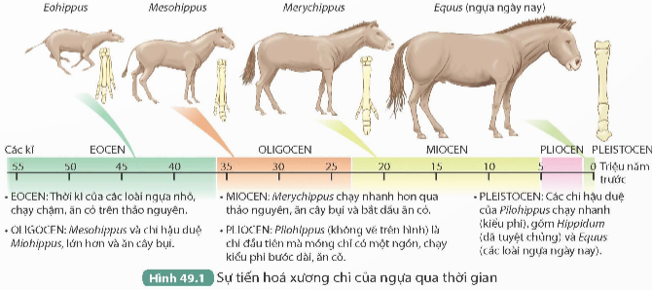  - Trên cơ sở đó, GV rút ra nhận xét: Sự thay đổi các đặc tính của ngựa qua thời gian để phù hợp với điều kiện sống của chúng được gọi là tiến hóa.  - GV yêu cầu HS tìm hiểu thông tin mục I và phát biểu khái niệm tiến hóa.  - GV mở rộng, kết nối lại kiến thức đã học về di truyền và biến dị: Di truyền giúp đạt các đặc tính của sinh vật từ thế hệ này sang thế hệ khác, giúp giữ lại các đặc trưng của cá thể, của loài. Bên cạnh đo, biến dị là những sai khác giữa các cá thể, các sai khác này có ý nghĩa như thế nào đối với sinh vật?  Bước 2: Thực hiện nhiệm vụ học tập  - HS tìm hiểu thông tin mục I, quan sát Hình 49.1 và thực hiện nhiệm vụ.  - GV hướng dẫn, theo dõi, hỗ trợ HS (nếu cần thiết).  Bước 3: Báo cáo kết quả hoạt động và thảo luận  - GV mời đại diện nhóm HS trả lời câu hỏi Hoạt động SGK tr.212:  1. Qua thời gian, ngựa có kích thước lớn hơn, xương chi từ bốn ngón tiêu giảm còn một ngón.  2. Kích thước cơ thể và xương chi của ngựa thay đổi theo thời gian phù hợp với môi trường sống. Với môi trường sống là thảo nguyên rộng lớn, các cá thể ngựa có kích thước lớn hơn và chạy nhanh hơn sẽ thích nghi hơn. Sự thay đổi của ngựa hướng đến việc phi bước dài, sau nhiều thế hệ và thời gian, xương chi của ngựa chỉ còn một ngón thay vì nhiều ngón để tiếp xúc.  - HS xung phong trả lời câu hỏi mở rộng: Biến dị làm đa dạng đặc tính của sinh vật, giúp sinh vật thích nghi với môi trường.  - Các nhóm khác nhận xét, bổ sung.  Bước 4: Đánh giá kết quả, thực hiện nhiệm vụ học tập  - GV nhận xét, đánh giá câu trả lời của các nhóm HS, thái độ làm việc của HS trong nhóm.  - GV chuẩn kiến thức, yêu cầu HS ghi chép.  - GV chuyển sang hoạt động tiếp theo. | I. Khái niệm tiến hóa  - Tiến hóa sinh học là quá trình thay đổi các đặc tính di truyền của quần thể sinh vật qua các thế hệ nối tiếp nhau theo thời gian.  - Ví dụ:  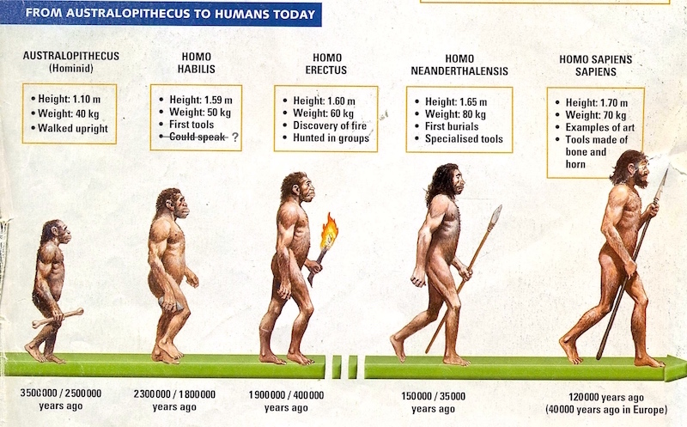  Sự tiến hóa ở người
Hoạt động 2: Tìm hiểu chọn lọc nhân tạo
a. Mục tiêu: Phát biểu được khái niệm chọn lọc nhân tạo. Trình bày được một số bằng chứng của quá trình chọn lọc do con người tiến hành đưa đến sự đa dạng và thích nghi của các loài vật nuôi và cây trồng từ vài dạng hoang dại ban đầu.
b. Nội dung: GV chia lớp thành các nhóm, mỗi nhóm 6 HS, yêu cầu nhóm HS tìm hiểu thông tin mục II SGK tr.212 và hoàn thành Phiếu học tập số 1 (Đính kèm dưới hoạt động).
- Trên cơ sở đó, GV yêu cầu HS rút ra khái niệm chọn lọc nhân tạo và nêu thêm ví dụ về chọn lọc nhân tạo trong đời sống hàng ngày.
c. Sản phẩm học tập: Chọn lọc nhân tạo.
d. Tổ chức hoạt động: Sử dụng phương pháp thảo luận nhóm, trực quan; kỹ thuật động não.
HOẠT ĐỘNG CỦA GV - HS | NỘI DUNG
Bước 1: Chuyển giao nhiệm vụ học tập  - GV chia lớp thành các nhóm, mỗi nhóm 6 HS.  - GV yêu cầu nhóm HS tìm hiểu thông tin mục II SGK tr.212 và hoàn thành Phiếu học tập số 1 (Đính kèm dưới hoạt động).  - Trên cơ sở đó, GV yêu cầu HS rút ra khái niệm chọn lọc nhân tạo và nêu thêm ví dụ về chọn lọc nhân tạo trong đời sống hàng ngày.  Bước 2: Thực hiện nhiệm vụ học tập  - Nhóm HS đọc hiểu mục II tr.212 SGK, thực hiện nhiệm vụ được giao.  - GV hướng dẫn, theo dõi, hỗ trợ HS nếu cần thiết.  Bước 3: Báo cáo kết quả hoạt động và thảo luận  - GV mời đại diện nhóm HS trình bày Phiếu học tập số 1 (Đính kèm dưới hoạt động).  - HS xung phong trả lời câu hỏi.  - HS khác nhận xét, bổ sung.  Bước 4: Đánh giá kết quả, thực hiện nhiệm vụ học tập  - GV đánh giá, nhận xét kết quả thảo luận của HS, thái độ làm việc của HS trong nhóm.  - GV chuẩn kiến thức và yêu cầu HS ghi chép.  - GV dẫn dắt sang hoạt động tiếp theo. | II. Chọn lọc nhân tạo  - Chọn lọc nhân tạo là phương pháp con người sử dụng nguyên lí tiến hóa nhằm tạo ra các giống vật nuôi, cây trồng, các chủng vi sinh vật phù hợp với nhu cầu cụ thể của con người.  - Ví dụ:  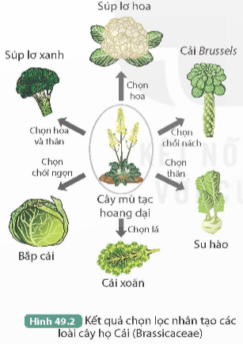  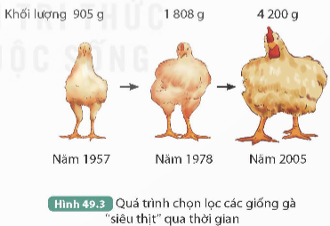  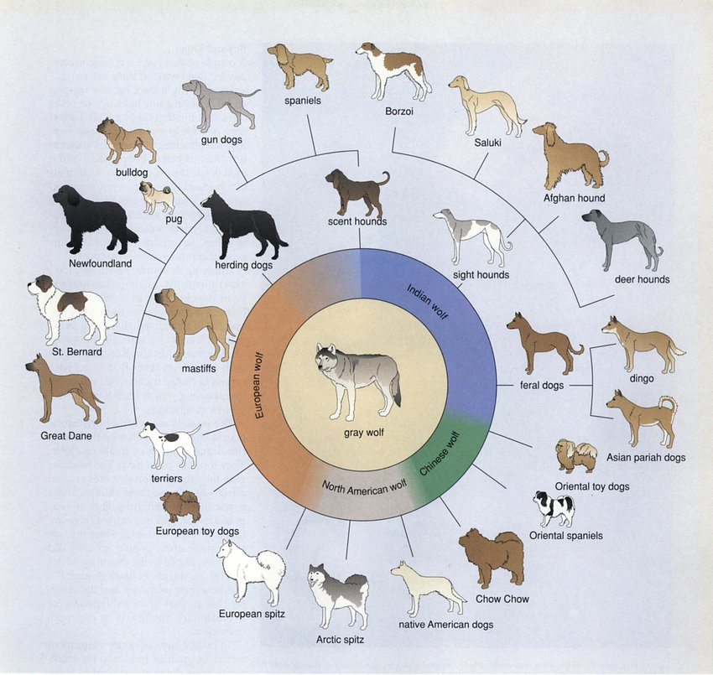  Chọn lọc do con người tiến hành ở một số giống chó
Thông tin bổ sung
* Trong một quần thể vật nuôi hay cây trồng, các biến dị có thể có lợi hoặc bất lợi đối với con người, do đó sự chọn lọc nhân tạo diễn ra theo hướng vừa đào thải biến dị bất lợi, vừa tích lũy biến dị có lợi phù hợp với nhu cầu của con người. Sự chọn lọc của con người đáp ứng mục đích của con người đôi khi mang lại bất lợi cho sinh vật.
* Chọn lọc nhân tạo là nhân tố chính quy định chiều hướng và tốc độ thay đổi các giống vật nuôi, cây trồng. Cơ chế này giải thích vì sao giống vật nuôi, cây trồng đa dạng và phù hợp với nhu cầu nhất định của con người.

PHIẾU HỌC TẬP SỐ 1
Tìm hiểu về chọn lọc nhân tạo
Câu 1. Trong Hình 49.2, cây nào là nguồn gốc của các loại rau cải phổ biến ngày nay? Tại sao lại có nhiều rau cải như ngày nay?
…………………………………………………………………………………………………………………………………………………………………………………………
Câu 2. Mục đích chọn lọc của con người ở đối tượng trong Hình 49.3 là gì?
……………………………………………………………………………………………
Câu 3. Kể tên ba loại cây trồng cũng đã được chọn lọc nhân tạo làm thực phẩm mà em biết.
……………………………………………………………………………………………
Hướng dẫn trả lời Phiếu học tập số 1
PHIẾU HỌC TẬP SỐ 1
Tìm hiểu về chọn lọc nhân tạo
Câu 1. Trong Hình 49.2, cây nào là nguồn gốc của các loại rau cải phổ biến ngày nay? Tại sao lại có nhiều rau cải như ngày nay?
Nguồn gốc của các loại rau cải phổ biến ngày nay là cây mù tạc hoang dại. Con người chọn lọc theo nhiều hướng khác nhau (chọn lá, chọn hoa,...), phù hợp mục đích của con người đã tạo ra nhiều loại rau cải như ngày nay.
Câu 2. Mục đích chọn lọc của con người ở đối tượng trong Hình 49.3 là gì?
Ở hình 49.3, con người chọn lọc gà thịt với mục đích nâng cao khối lượng gà.
Câu 3. Kể tên ba loại cây trồng cũng đã được chọn lọc nhân tạo làm thực phẩm mà em biết.
Chọn lọc giống gà siêu trứng từ giống gà rừng, chọn lọc các giống ngô từ cỏ teosinte, chọn lọc lúa gạo từ giống lúa hoang,...
Hoạt động 2: Tìm hiểu chọn lọc tự nhiên
a. Mục tiêu:
- Phát biểu được khái niệm chọn lọc tự nhiên. Dựa vào các hình ảnh hoặc sơ đồ, mô tả được quá trình chọn lọc tự nhiên.
- Thông qua các ví dụ về tiến hóa thích nghi, chứng minh được vai trò của chọn lọc tự nhiên đối với sự hình thành đặc điểm thích nghi và đa dạng của sinh vật.
b. Nội dung: GV đặt vấn đề, nêu nhiệm vụ học tập; HS tìm hiểu mục III SGK tr.213 và thực hiện nhiệm vụ.
c. Sản phẩm học tập: Chọn lọc tự nhiên.
d. Tổ chức hoạt động: Sử dụng phương pháp thảo luận nhóm, trực quan; kỹ thuật động não.
HOẠT ĐỘNG CỦA GV - HS | NỘI DUNG
Bước 1: Chuyển giao nhiệm vụ học tập  - GV nêu một số ví dụ:  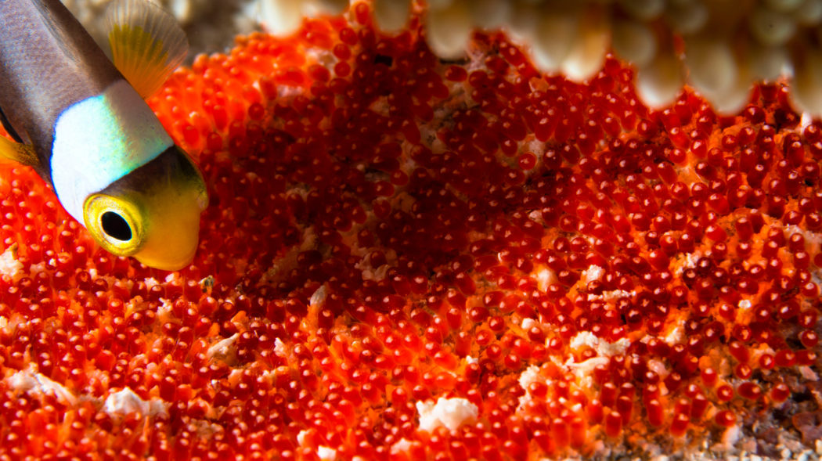  Mỗi lần sinh sản cá đẻ hàng trăm đến hàng nghìn quả trứng cùng một lúc  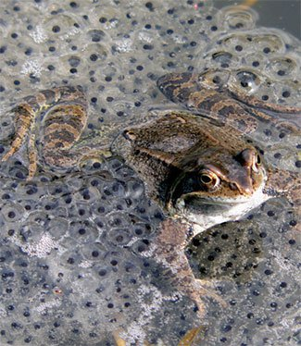  Ếch đẻ rất nhiều trứng vào mỗi mùa sinh sản  - GV dẫn dắt: Các cá thể sinh vật luôn phải đấu tranh với nhau để giành quyền sinh tồn, do vậy chỉ một số ít cá thể sinh ra được sống sót qua mỗi thế hệ. Những cá thể nào có các biến dị di truyền có lợi với sinh vật, giúp chúng sống sót và sinh sản cao hơn cá thể khác (đặc điểm thích nghi) thì sẽ để lại nhiều con cho sinh vật. Qua nhiều thế hệ, các cá thể mang đặc điểm thích nghi sẽ ngày một tăng. Quá trình này được gọi là chọn lọc tự nhiên.  - Qua thông tin trên, GV yêu cầu HS đọc hiểu mục III SGK tr.213 và khái quát khái niệm chọn lọc tự nhiên.  - Để tìm hiểu quá trình chọn lọc tự nhiên (CLTN) dẫn tới tiến hóa thích nghi, GV yêu cầu HS thảo luận nhóm, quan sát Hình 49.4 và hoàn thành Phiếu học tập số 2 (Đính kèm dưới hoạt động).  - Thông qua đó, GV yêu cầu HS khái quát vai trò của CLTN đối với sự hình thành đặc điểm thích nghi và đa dạng sinh vật.  - GV yêu cầu HS chốt câu trả lời cho câu hỏi trong hoạt động khởi động.  Bước 2: Thực hiện nhiệm vụ học tập  - Nhóm HS đọc hiểu mục II tr.213 SGK, thực hiện nhiệm vụ được giao.  - GV hướng dẫn, theo dõi, hỗ trợ HS nếu cần thiết.  Bước 3: Báo cáo kết quả hoạt động và thảo luận  - GV mời đại diện nhóm HS trình bày Phiếu học tập số 2 (Đính kèm dưới hoạt động).  - HS vận dụng kiến thức đã học để trả lời câu hỏi khởi động: Vì virus cúm A biến đổi và tiến hóa nhanh qua thời gian nên vaccine cúm từ năm trước không còn khả năng bảo vệ trước chủng virus cúm của năm sau.  - HS khác nhận xét, bổ sung.  Bước 4: Đánh giá kết quả, thực hiện nhiệm vụ học tập  - GV đánh giá, nhận xét kết quả thảo luận của HS, thái độ làm việc của HS trong nhóm.  - GV chuẩn kiến thức và yêu cầu HS ghi chép.  - GV mở rộng thêm một số ví dụ về quá trình chọn lọc tự nhiên hình thành đặc điểm thích nghi.  - GV dẫn dắt sang hoạt động tiếp theo. | III. Chọn lọc tự nhiên  - Chọn lọc tự nhiên là quá trình các cá thể thích nghi hơn với môi trường sống sẽ có khả năng sống sót và sinh sản cao hơn, dẫn đến số lượng cá thể có đặc điểm thích nghi được di truyền trở nên phổ biến trong quần thể.  - Chọn lọc tự nhiên tác động trực tiếp lên kiểu hình, qua đó gián tiếp làm thay đổi tần số kiểu gene (allele) của cá thể trong quần thể.  - Ví dụ:  + Ở bướm Biston betularia sống trên cây bạch dương ở nước Anh đầu thế kỉ XIX.  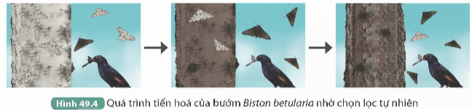  + Ở côn trùng, cá thể có khả năng kháng thuốc trừ sâu sẽ có tỉ lệ sống sót cao hơn cá thể không có khả năng này, kết quả là các cá thể có sự đề kháng cao sẽ thay thế các cá thể có sức đề kháng kém.  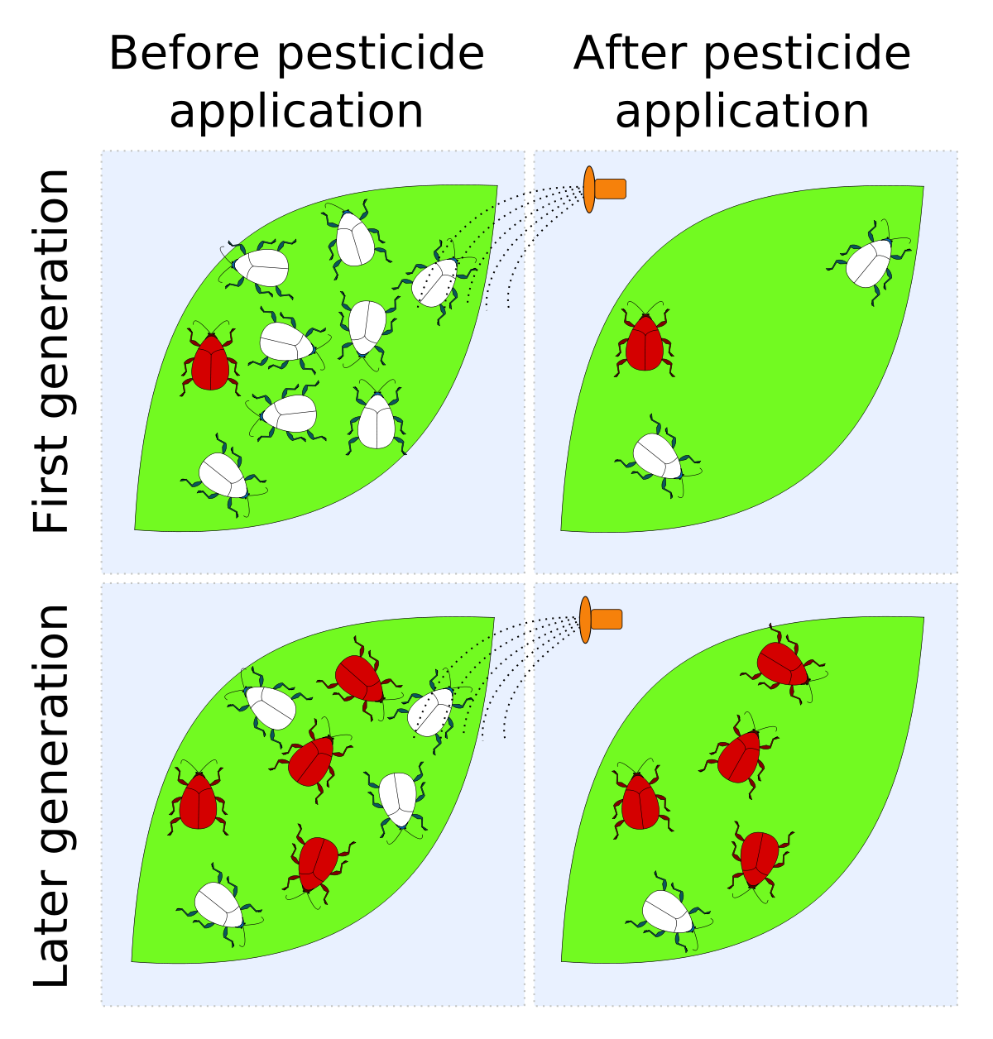  + Vi khuẩn có khả năng kháng penicillin có khả năng sống sót và sinh sản trong môi trường có penicillin, làm tăng nhanh số vi khuẩn kháng thuốc.  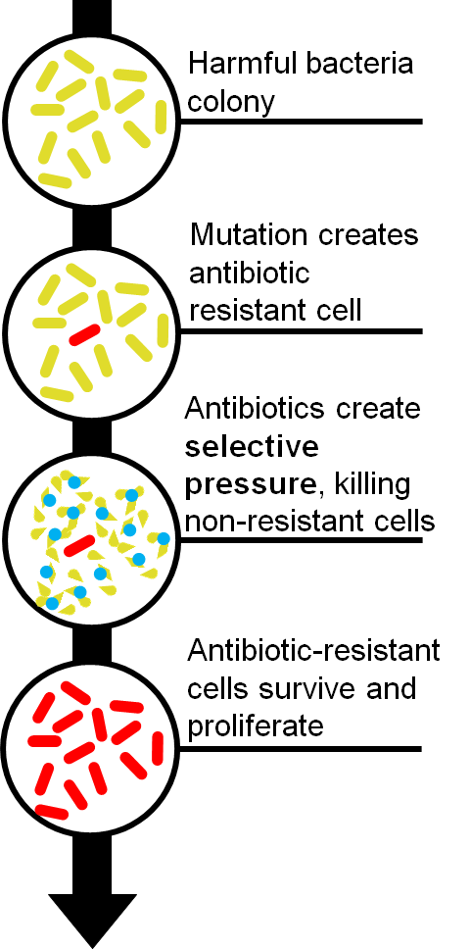
Thông tin bổ sung
* Chọn lọc tự nhiên: Trong tự nhiên cũng diễn ra quá trình chọn lọc. Chọn lọc tự nhiên vừa đào thải biến dị bất lợi, vừa tích lũy biến dị có lợi cho sinh vật. Chọn lọc tự nhiên phân hoá khả năng sống sót và sinh sản của các cá thể trong quần thể, hình thành quần thể thích nghi.
* Cơ chế hình thành đặc điểm thích nghi:
Sự hình thành đặc điểm thích nghi trên cơ thể sinh vật là kết quả của một quá trình lịch sử chịu sự chi phối của ba nhân tố chủ yếu: đột biến, giao phối, chọn lọc tự nhiên.
Đột biến tạo ra nguyên liệu sơ cấp cho tiến hoá, làm cho mỗi tỉnh trạng trở nên phong phú, trong đó có những biến dị có lợi hoặc có hại trong những môi trường nhất định.
Dưới tác động của chọn lọc tự nhiên, các cá thể mang biến dị có hại bị loại bỏ, các cả thể mang biến dị có lợi sẽ thích nghi hơn được sống sót và sinh sản. Thông qua quá trình sinh sản, các cá thể mang biến dị có lợi sẽ tăng lên trong quần thể, dần hình thành quần thể thích nghi.

PHIẾU HỌC TẬP SỐ 2
Tìm hiểu về chọn lọc tự nhiên
Quan sát Hình 49.4, trả lời các câu hỏi sau:
1. Đặc điểm màu sắc thân của quần thể bướm thay đổi như thế nào khi màu thân cây bạch dương bị hóa sẫm do ô nhiễm khói công nghiệp?
2. Chọn lọc tự nhiên tác động trực tiếp lên kiểu hình hay kiểu gene?
3. Sự đa dạng màu sắc thân ở bướm do ô nhiễm môi trường hay do nguyên nhân nào khác?
……………………………………………………………………………………………
………………………………………………………………………………………………………………………………………………………………………………………………………………………………………………………………………………………
Hướng dẫn trả lời Phiếu học tập số 2
PHIẾU HỌC TẬP SỐ 2
Tìm hiểu về chọn lọc tự nhiên
Quan sát Hình 49.4, trả lời các câu hỏi sau:
1. Đặc điểm màu sắc thân của quần thể bướm thay đổi như thế nào khi màu thân cây bạch dương bị hóa sẫm do ô nhiễm khói công nghiệp?
2. Chọn lọc tự nhiên tác động trực tiếp lên kiểu hình hay kiểu gene?
3. Sự đa dạng màu sắc thân ở bướm do ô nhiễm môi trường hay do nguyên nhân nào khác?
1. Màu sắc thân của bướm thay đổi theo sự thay đổi của thân cây: thân cây trắng - bướm trắng; thân cây đen - bướm đen.
2. Chọn lọc tự nhiên tác động trực tiếp lên kiểu hình, tuy nhiên khi các cá thể có kiểu hình thích nghi sống sót và sinh sản cao dẫn đến allele quy định kiểu hình thích nghi sẽ tăng lên qua các thế hệ.
3. Màu sắc thân bướm thay đổi không phải do ô nhiễm môi trường. Yếu tố làm thay đổi màu sắc thân của bướm là chim ăn bướm. Ô nhiễm môi trường chỉ là yếu tố gián tiếp, khi ô nhiễm môi trường xảy ra làm các cá thể bướm có thân màu đen trở nên ưu thế, các cá thể mang đặc điểm thích nghi này sống sót và sinh sản nhiều dẫn đến tăng số lượng cá thể bướm đen trong quần thể.
C. HOẠT ĐỘNG LUYỆN TẬP
a. Mục tiêu: Thông qua hoạt động, HS củng cố kiến thức về tiến hóa và các hình thức chọn lọc.
b. Nội dung: Cá nhân HS trả lời các câu hỏi trắc nghiệm khách quan để củng cố lại kiến thức đã học.
c. Sản phẩm học tập: Câu trả lời của HS cho các câu hỏi trắc nghiệm khách quan.
d. Tổ chức hoạt động:
Bước 1: GV chuyển giao nhiệm vụ học tập
- GV nêu yêu cầu: Khoanh tròn vào đáp án đặt trước câu trả lời đúng
Câu 1. Tiến hóa sinh học là
A. Sự thay đổi màu sắc của quần thể sinh vật qua các thế hệ nối tiếp nhau theo thời gian.
B. Sự thay đổi các đặc tính di truyền của quần thể sinh vật qua các thế hệ nối tiếp nhau theo thời gian.
C. Sự thay đổi kích thước của quần thể sinh vật qua các thế hệ nối tiếp nhau theo thời gian.
D. Sự thay đổi cấu trúc cơ thể của sinh vật qua các thế hệ nối tiếp nhau theo thời gian.
Câu 2. Con người ứng dụng chọn lọc nhân tạo để
A. nâng cao năng suất chất lượng vật nuôi và cây trồng.
B. nâng cao năng suất và chất lượng vi khuẩn.
C. nâng cao năng suất và chất lượng virus.
D. nâng cao năng suất và chất lượng vật nuôi.
Câu 3. Thông qua cơ chế chọn lọc tự nhiên, quần thể nào sau đây không hình thành?
A. Côn trùng kháng thuốc trừ sâu.
B. Vi khuẩn kháng thuốc kháng sinh.
C. Gấu trúc được bảo tồn trong khu bảo tồn.
D. Virus mới kháng vaccine vốn có.
Câu 4. Phát biểu nào sau đây đúng khi nói về chọn lọc tự nhiên?
A. Chọn lọc tự nhiên chịu ảnh hưởng chính từ hoạt động của con người.
B. Chọn lọc tự nhiên trực tiếp làm tăng tần số allele quy định kiểu hình thích nghi.
C. Chọn lọc tự nhiên phân hoá khả năng sống sót và sinh sản của các cá thể có đặc điểm thích nghi dẫn đến số lượng cá thể có đặc điểm thích nghi được di truyền trở nên phổ biến trong quần thể.
D. Chọn lọc tự nhiên là phương pháp con người sử dụng nguyên lí tiến hoá nhằm tạo ra các giống vật nuôi, cây trồng, các chủng vi sinh vật phù hợp với nhu cầu cụ thể của con người.
Câu 5. Cơ sở của chọn lọc tự nhiên là
A. đặc tính biến dị và thích nghi của sinh vật.
B. đặc tính di truyền và thích nghi của sinh vật.
C. đặc tính biến dị và sinh sản của sinh vật.
D. đặc tính biến dị và di truyền của sinh vật.
Câu 6. Cho một số giống cây trồng sau đây: (1) Súp lơ trắng; 2) Bắp cải; 3) Cần tây; 4) Su hào; 5) Hành lá. Có bao nhiêu giống cây trồng được tạo ra do chọn lọc nhân tạo từ cây cải dại?
A. 1. B. 2. C. 3. D. 4.
Câu 7. Giải thích nào dưới đây không đúng về sự hóa đen của loài bướm Biston betularia tại các vùng công nghiệp nước Anh vào cuối thế kỉ XIX?
A. Trong môi trường có bụi than, màu đen trở thành có lợi, nên bướm đen được được chọn lọc tự nhiên giữ lại, thay thế các cá thể bướm trắng.
B. Trong môi trường không có bụi than, màu đen là biến dị bất lợi bị đào thải.
C. Bụi than của các nhà máy phủ kín lên cơ thể bướm là nguyên nhân tạo ra sự hóa đen của các loài bướm ở vùng công nghiệp.
D. Dạng đen xuất hiện do đột biến gene trội vừa chi phối màu đen ở thân và cánh bướm vừa làm tăng sức sống của bướm.
Bước 2: HS thực hiện nhiệm vụ học tập
- HS vận dụng kiến thức đã học và trả lời câu hỏi.
- GV hướng dẫn, theo dõi, hỗ trợ HS nếu cần thiết.
Bước 3: Báo cáo kết quả hoạt động và thảo luận
- GV mời đại diện HS trả lời:
Câu 1. Đáp án B.
Câu 2. Đáp án A.
Câu 3. Đáp án C.
Câu 4. Đáp án C.
Câu 5. Đáp án D.
Câu 6. Đáp án C.
Câu 7. Đáp án C.
- GV mời đại diện HS khác nhận xét, bổ sung.
Bước 4: Đánh giá kết quả, thực hiện nhiệm vụ học tập
- GV đánh giá, nhận xét, chuẩn kiến thức.
D. HOẠT ĐỘNG VẬN DỤNG
a. Mục tiêu: HS thực hiện làm các bài tập vận dụng để nắm vững kiến thức và biết ứng dụng kiến thức đã học vào đời sống.
b. Nội dung: GV giao nhiệm vụ; HS vận dụng kiến thức đã học và hiểu biết về thực tiễn, thực hiện nhiệm vụ.
c. Sản phẩm học tập: Sản phẩm hoàn thiện của HS.
d. Tổ chức hoạt động:
Nhiệm vụ 1. Liên hệ, vận dụng kiến thức đã học
Bước 1: GV chuyển giao nhiệm vụ học tập
- GV yêu cầu HS thảo luận cặp đôi trả lời câu hỏi:
1. Những loài sinh vật hiện nay có phải là những loài khỏe nhất hay thông minh nhất không?
2. Vận dụng kiến thức về sự hình thành các đặc điểm thích nghi để giải thích quá trình hình thành quần thể vi khuẩn kháng thuốc kháng sinh.
Bước 2: HS thực hiện nhiệm vụ học tập
- HS thảo luận cặp đôi, vận dụng hiểu biết về thực tiễn kết hợp với kiến thức đã học để trả lời câu hỏi vận dụng.
- GV quan sát, hướng dẫn (nếu cần thiết).
Bước 3: Báo cáo kết quả hoạt động và thảo luận
- Đại diện nhóm HS xung phong trả lời câu hỏi:
1. Những loài sinh vật ngày nay mang các đặc điểm giúp sinh vật thích nghi với môi trường sống, tuy nhiên các đặc điểm thích nghi không phải hoàn hảo trong mọi điều kiện môi trường.
2. Trong quần thể vi khuẩn có những vi khuẩn đột biến có khả năng kháng thuốc kháng sinh, dưới tác động của chọn lọc tự nhiên, những vi khuẩn không có khả năng kháng thuốc sẽ bị loại bỏ, các vi khuẩn biến dị có khả năng kháng thuốc sẽ thích nghi, được sống sót và sinh sản làm tăng số lượng vi khuẩn có khả năng kháng thuốc kháng sinh, dần hình thành quần thể thích nghi.
- HS nhóm khác nhận xét, bổ sung.
E. HƯỚNG DẪN VỀ NHÀ:
- Ôn lại kiến thức đã học.
- Làm bài tập Bài 49 trong Sách bài tập Khoa học tự nhiên 9 - Kết nối tri thức.
- Chuẩn bị Bài 50 - Cơ chế tiến hóa.

